REVISIÓN IAHRIS 4.1 13/05/2026

- Funcionamiento erróneo de la descarga de datos SIMPA

- Aborda y termina adecuadamente el proceso de descarga del archivo *.rar.
- Aborda y termina de procesar la descompresión del archivo *.rar
- Cuando termina la descompresión aparece el siguiente mensaje: (se muestra el mensaje obtenido en dos equipos distintos)

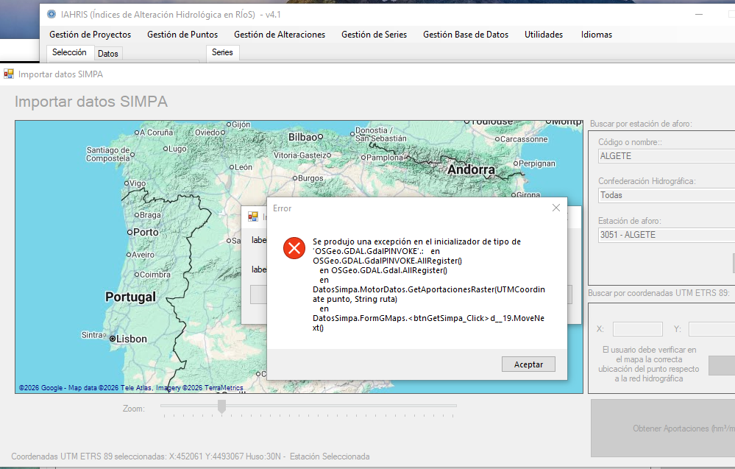
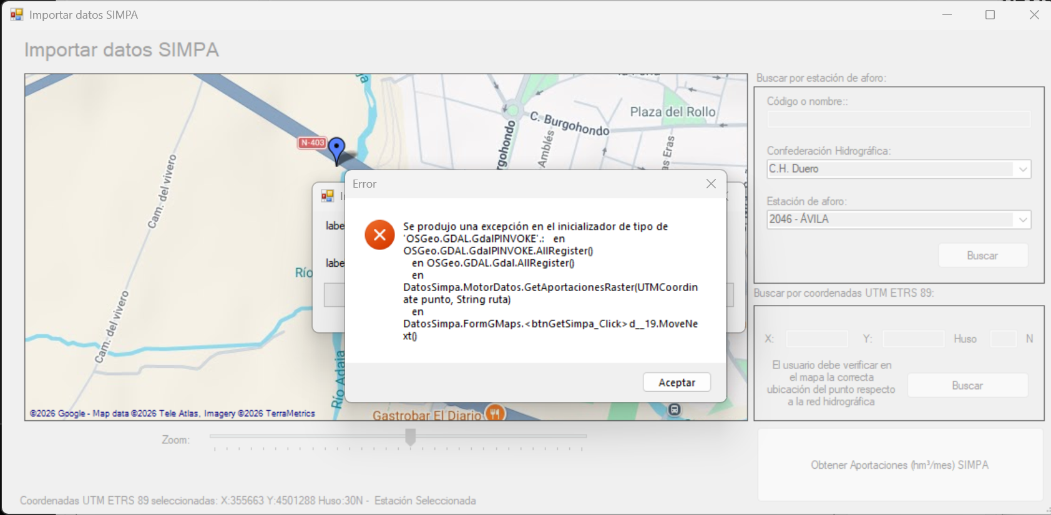

Sin embargo, esta utilidad funciona correctamente en la versión 4.0

- Cálculo erróneo del coeficiente de variación (CV)

RECORDATORIO:

Para una serie dada de valores x1, ………. xn,

CV= Desviación típica/ media
Donde:
desviación típica =$\frac{\sqrt{{\left(xi- \overline{x}\right)}^{2}}}{n-1}$
media $\overline{x}= \frac{\sum_{1}^{n}{xi}}{n}$

PROBLEMA DETECTADO y SOLUCIÓN:
Actualmente, en todos los informes donde se calcula el CV, el resultado que aparece es el correspondiente a la desviación típica, lo que supone que para dar el resultado correcto de CV faltaría dividir por la media

 | APARECE | DEBE APARECER
CV | Desviación típica | Desviación típica/ media

Para series de al menos 15 años, los informes pendientes de corregir se recogen a continuación, donde se ofrecen los resultados actuales y los correctos para un ejemplo perteneciente a la TIPOLOGÍA 7 (se adjuntan los datos y el informe de resultados):

INFORME | CELDA (Indicador) | Para el ejemplo de la Tipología 7
 |  | APARECE | DEBE APARECER
1 | I29 | 140.956 | 0.410
1a | I29 | 127.8916 | 0.543
2 | S11 a AD11 | Ver tabla A adjunta
3 | T11 a AE11
7c | D19 (V1) | 0.91 | 0.76
7c | D20 (V2) | 0.65 | 0.76
7c | H29 a H40 (V3) | Ver tabla B adjunta

TABLA A: coeficiente de variación de las aportaciones mensuales
Donde RN representa los resultados para el Informe 2 (CELDAS S11-AD11) y RA los resultados para el informe 3 (CELDAS T11-AE11)

TABLA B: Índice de variabilidad habitual V3 de las aportaciones del mes. Valor del índice V2

Para series de menos de 15 años, -serie reducida SR-, los informes pendientes de corregir para tener una estimación correcta del CV se recogen a continuación, donde se ofrecen los resultados actuales y los correctos para un ejemplo perteneciente a la TIPOLOGÍA 7 SR (se adjuntan los datos y el informe de resultados- ¡ojo!, este último archivo da un error al intentar guardarlo):

INFORME | CELDA | Para el ejemplo de la Tipología 7SR
 |  | APARECE | DEBE APARECER
1 SR | I22 | 152.351 | 0.464
1a SR | I22 | 137.244 | 0.639

- Cálculo erróneo del Índice de Alteración Global (IAG) de avenidas

RECORDATORIO:

El índice de alteración global (IAG) se calcula por la expresión:

$$IAG= \frac{{\left(\sum_{1}^{n}{a_{i}}\right)}^{2}- \sum_{1}^{n}{a_{i}^{2}}}{n\left(n-1\right)}$$
Siendo:
a_{i}= valor que toma el índice de alteración (IAH i) en régimen alterado
n= nº de índices de alteración que evalúan el aspecto correspondiente

El índice de avenidas se calcula en el Informe 7d, los índices parciales que intervienen en su cálculo (en la fórmula representados como “ai”) son: IAH 7 a IAH 14 ambos inclusive; por tanto, n=8.

PROBLEMA DETECTADO Y SOLUCIÓN:

 |  |  | Para el ejemplo de la Tipología 7
INFORME | CELDA | Nº de índices ai | APARECE | DEBE APARECER
7c | G51 | n=8 | 0.39 | 0.42

El error no parece depender del valor de n, ya que se ha probado con distintos valores de n y ninguno coincide con el resultado ofrecido actualmente. Se debe revisar la expresión introducida para detectar el error. Se adjuntan los datos y el informe obtenido para la TIPOLOGÍA 7

- La aplicación no detecta como serie reducida (SR) el ejemplo de ARACENA donde la serie alterada dispone solo de 8años

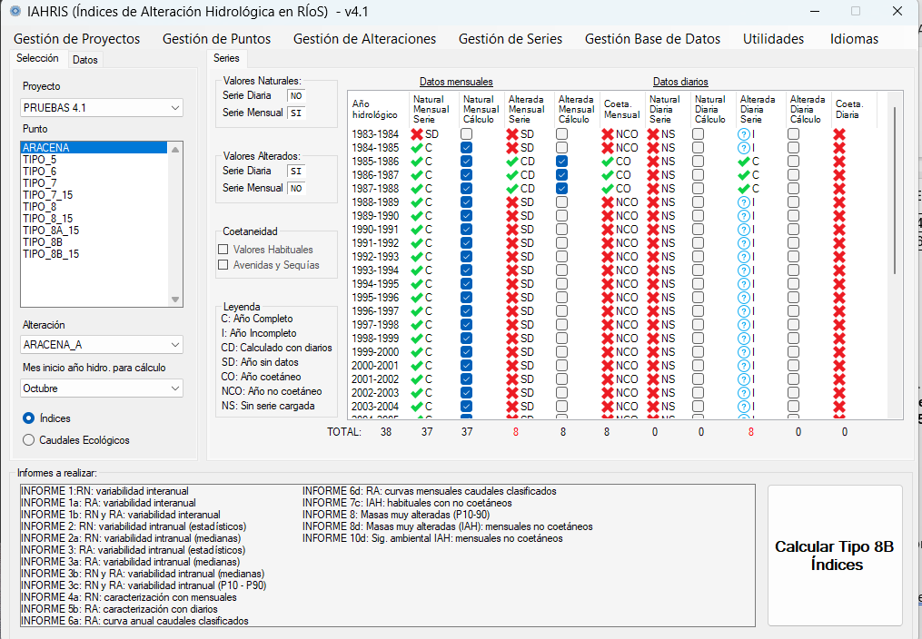

RECORDATORIO:
La tipología 8 SR, corresponde a la siguiente casuística de datos: régimen natural y alterado con datos mensuales – basta con que uno de los dos regímenes no disponga de datos diarios-, basta con que uno de los dos tenga <15 años).
Esta tipología puede presentar tres casos:
Tipo 8 SR: RN mensual; RA mensual
Tipo 8A SR: RN diario; RA mensual
Tipo 8B SR: RN mensual; RA diario

Cuando probamos la versión 4.0, utilizamos un pack de ejemplos de los distintos casos (8A, 8B y 8C) para hacer las pruebas. Con los tres casos la aplicación (versión 4.0) funcionaba correctamente, siendo el archivo de serie reducida de 14 años.

PROBLEMA DETECTADO:

En el EJEMPLO DE ARACENA (se adjuntan datos e informe final), la tipología es la 8B y el archivo de serie reducida es la serie alterada con 8 años.
Como se puede observar en el pantallazo adjunto la aplicación no detecta que es una serie reducida.

- Corrección en el fichero modelo
En la cabecera de todos los Informes 8 (8, 8a, 8b, 8c y 8d) aparece el título siguiente:

Debe añadirse “HIDROLÓGICAMENTE” al final de la línea superior. Se adjunta ejemplo:

